070381
Mon pèr m’a douné un mari o m’est évie
Tr : Eugénie Renaudineau
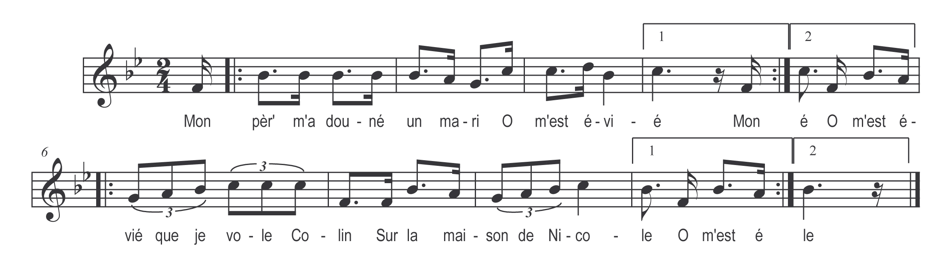

Mon pèr m’a douné un mari )
O m’est évie ) bis

O m’est évie )
Colin )
Sur la maison de Nicole ) bis

La premièr’ neut couche avec li )
O m’est évie ) bis

Refrain

M’y tourn’ le dos et s’endormit

Y pris ine épingle et le piquis

Prit sa tchulotte et se sauvit

Pris mon cot’liâon cours après li

Au bout d’la rue je l’attrapis

A la maison j’le retournis

Trois coups d’bâtons je li dounis

